Klasa 2Zb 19.05
Temat: Kim jest Zenon Ziembiewicz?
Od dziś poznajecie we fragmentach „Granicę” Zofii Nałkowskiej
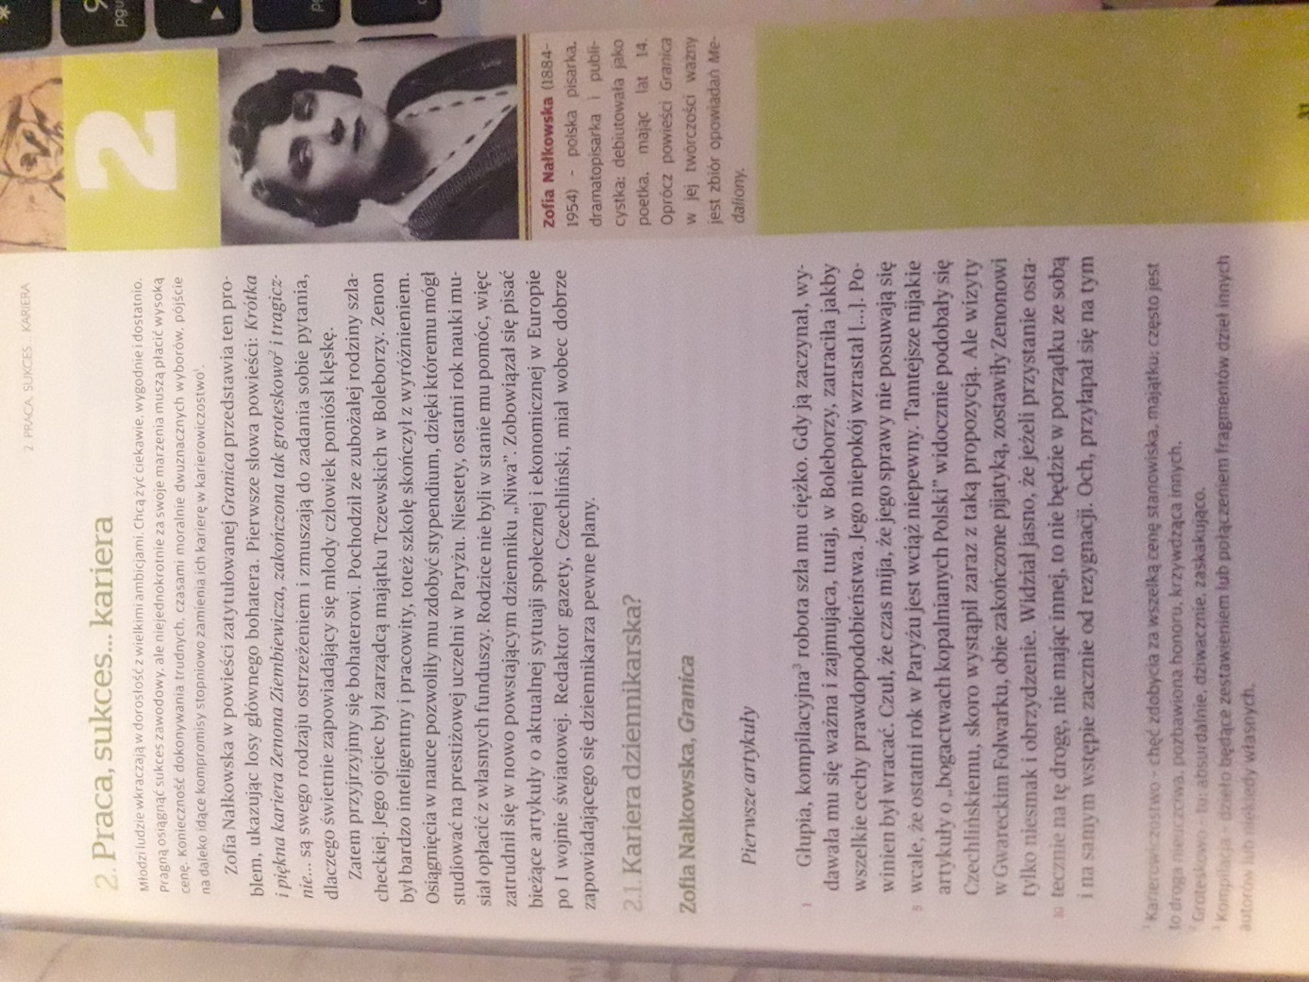

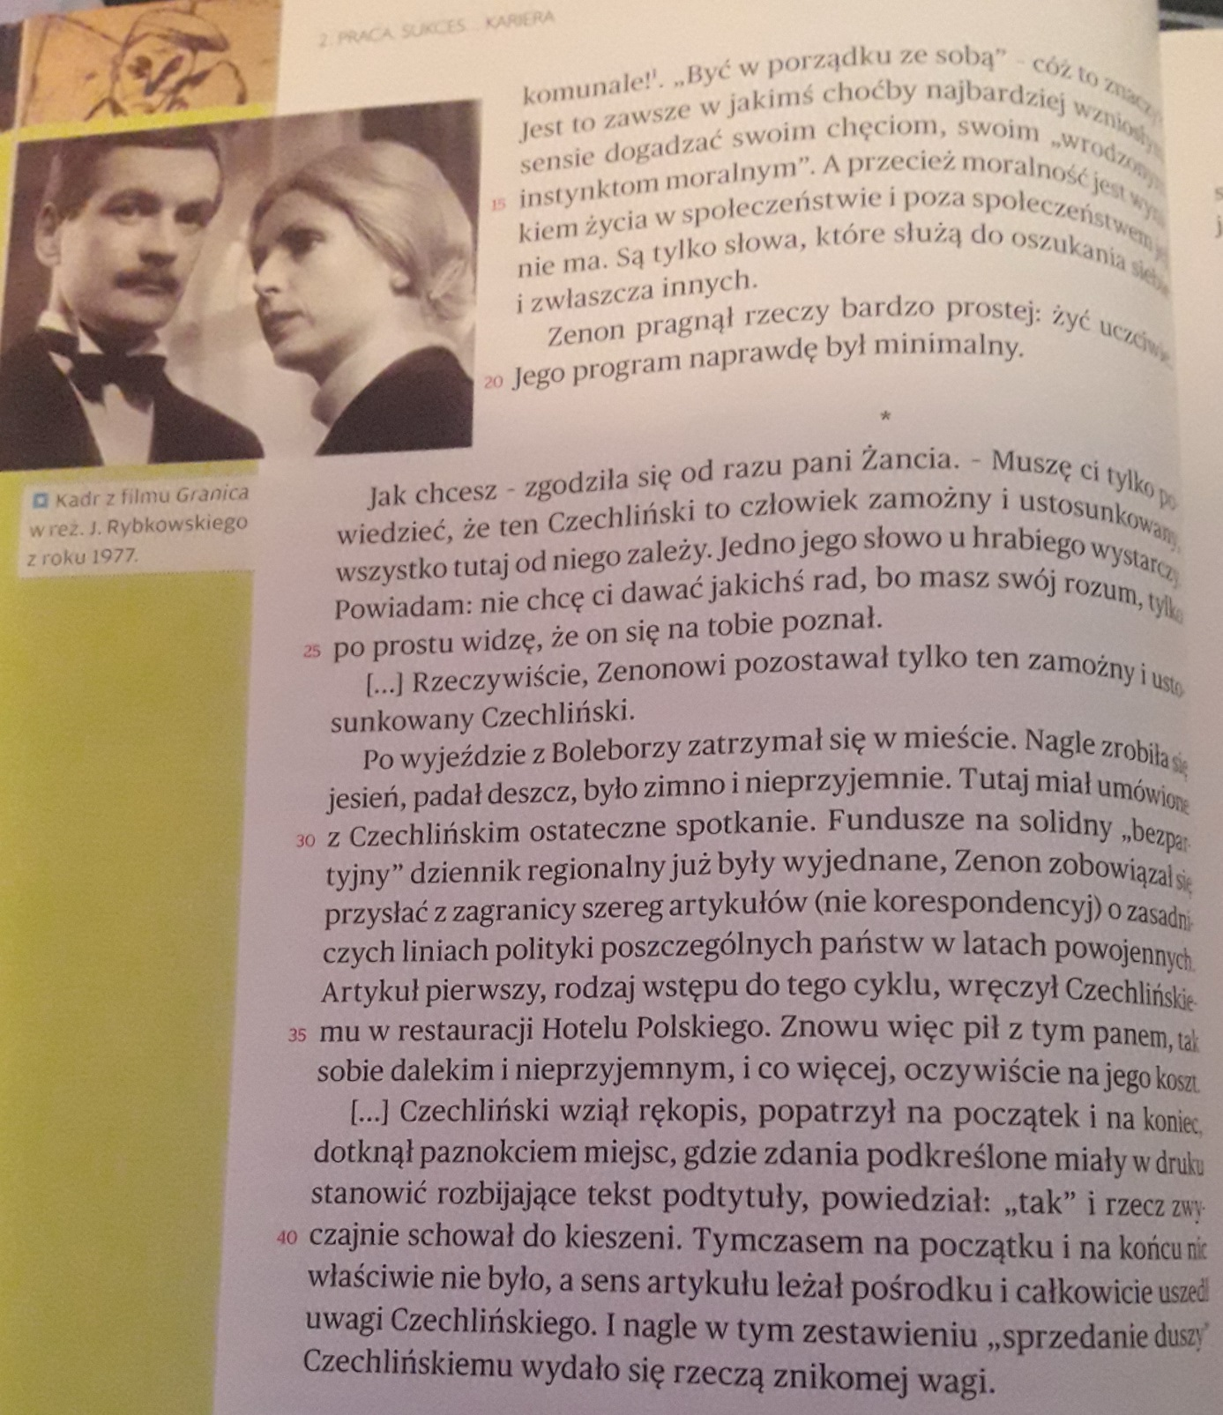
Notatka do zeszytu:
- Napisz krótką notatkę biograficzną o Zofii Nałkowskiej na podstawie podręcznika.
- Granica – świat przedstawiony w utworze
Czas akcji : lata 30 – te XX wieku
Miejsce akcji: Boleborza, Paryż, Warszawa, powiatowe miasteczko
Bohaterowie: Zenon Ziembiewicz, Justyna Bogutówna, Elżbieta Biecka, Czechliński, Cecylia Kolichowska, Żańcia Ziembiewiczowa i Walerian Ziembiewicz

- Problematyka powieści:
-kariera Zenona
-problem podwójnej moralności
- problemy władzy i odpowiedzialności za swoje czyny

- Wypełnienie karty pracy na podstawie analizy powyższych fragmentów powieści.
Kartę wklejacie do zeszytu i wysyłacie zdjęcie karty na adres: bednarekkwarantanna@onet.pl
do 25 maja.

Karta pracy:
Początki kariery dziennikarskiej Zenona Ziembiewicza

- Określ, z jakiej rodziny pochodzi Zenon Ziembiewicz.

- Wymień w punktach, jak wyglądała jego kariera naukowa:

- Dlaczego Zenon zajął się pisaniem artykułów?

- Czym jest moralność według Zenona?

- Krótko określ, czego na tamtym etapie pragnął Zenon?

- Przedstaw, jak opisuje Czechlińskiego Żańcia Ziembiewiczowa?

- W jaki sposób Czechliński podszedł do pierwszego artykułu Ziembiewicza?

